Таблицы Шульте: уникальный метод активизации мозга и развития внимания.

Таблицы разработаны Вальтером Шульте, как психодиагностическая проба для исследования свойств внимания.
Одним из методов диагностики был листочек, с сеткой 5 Х 5, в которой размещались числа от 1 до 25. Подозревал ли тогда автор, насколько полезную штуку он изобрел?
Сегодня эта технология используется для:
- развития памяти и внимания;
- обучения навыкам скорочтения;
- повышения общей продуктивности сознания.
Как правильно пользоваться таблицами Шульте?
Первое правило – таблица должна находиться на расстоянии 30-35 см от глаз ребенка. При этом ее нужно приподнять под небольшим углом. Далее младший школьник должен сфокусировать свой взгляд в центре карточки – отводить глаза в стороны запрещается, так не будет достигнут желаемый эффект.
- ребенок держит таблицу, смотрит на нее в течение 10 секунд, после чего должен перевернуть ее лицевой стороной вниз.
- школьник должен сосредоточиться на просмотренном материале.
- далее таблицу следует перевернуть обратно и карандашом соединить цифры от 1 до 25 по порядку, не раздумывая долго над своими действиями.
- каждую цифру нужно назвать вслух.
Повысить результативность упражнения можно также используя различные варианты заданий:
- Показать и назвать числа по порядку.
- Показать и назвать числа в обратном порядке.
- Находить сначала только чётные числа, а потом нечётные.
- На время (не более 45 секунд).
- Показать все числа одного цвета, затем другого цвета, как в прямом, так и в обратном порядке.
- Показать числа двух цветов одновременно в прямом и обратном порядке.

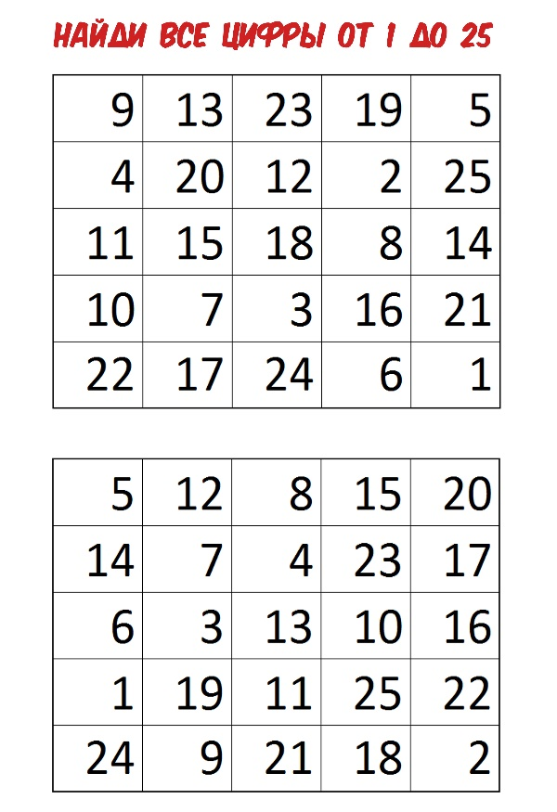
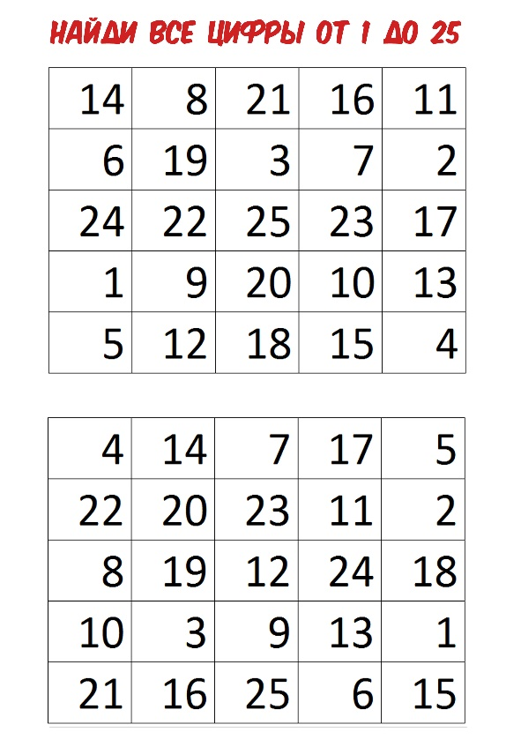
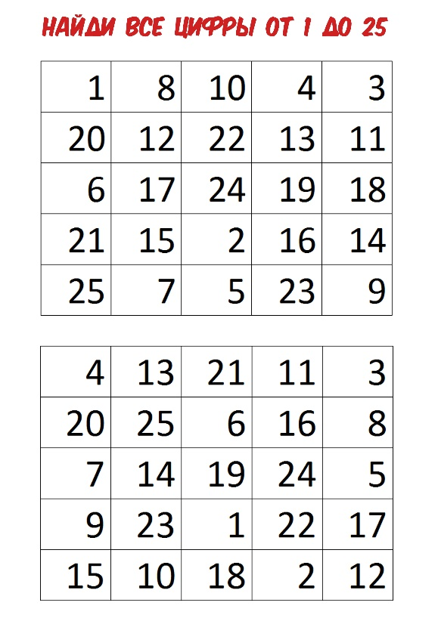
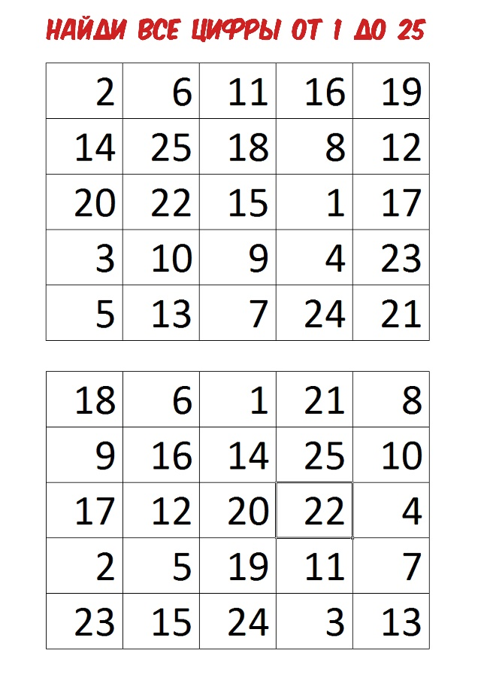

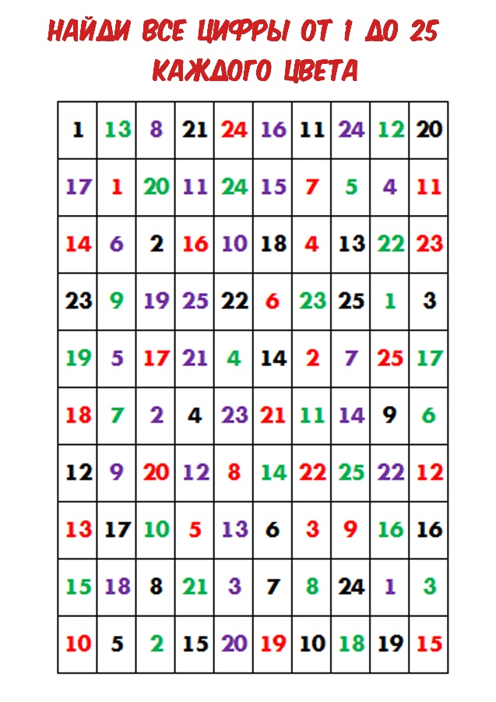
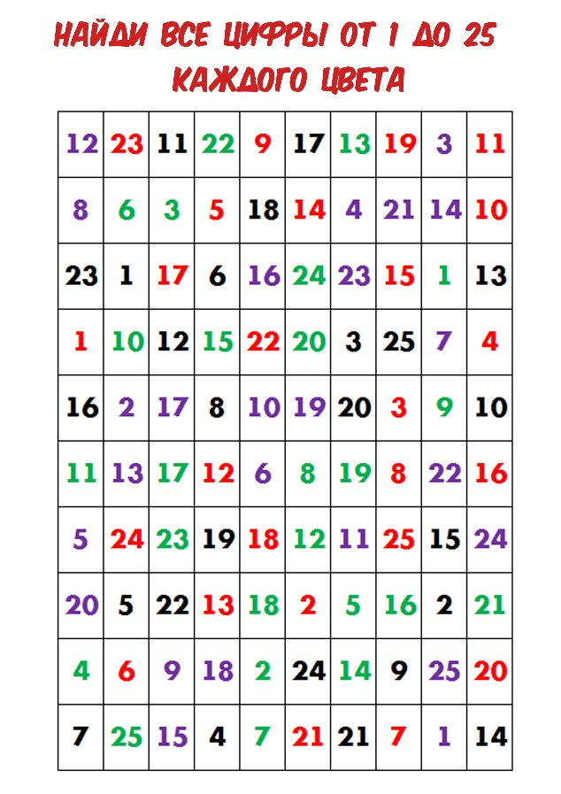
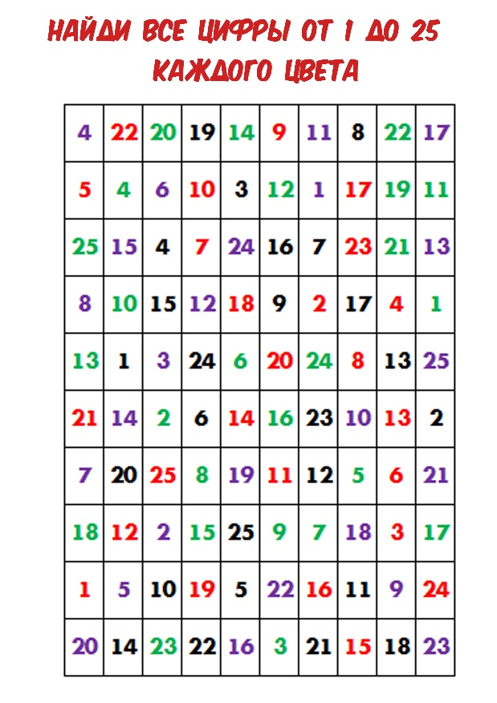
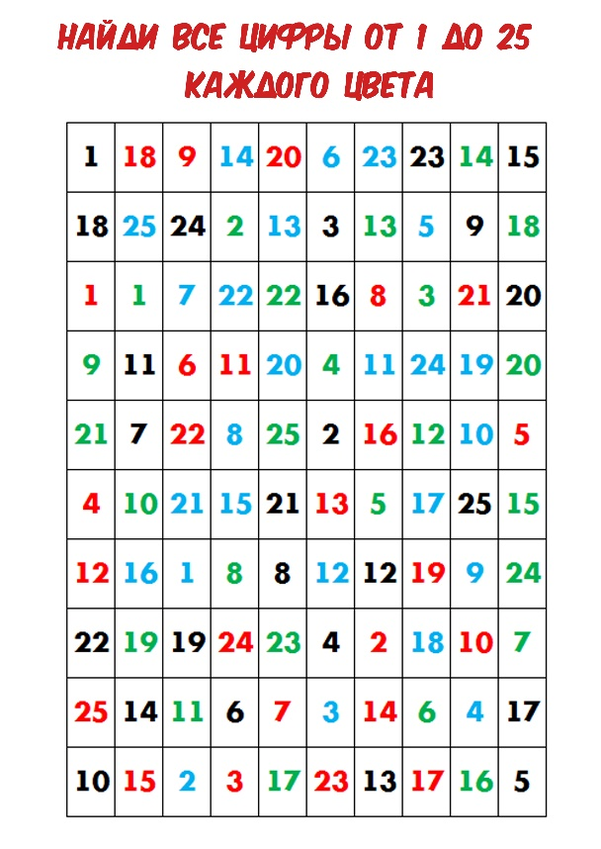

Регулярные занятия с таблицами Шульте дают заметное увеличение скорости чтения, улучшение памяти, внимания и всех мыслительных процессов.
При выборе варианта таблиц ориентируйтесь на возраст и возможности ребенка. Рекомендую начинать с более простых вариантов. Успешное выполнение задания придаст ребенку уверенность в себе и повысит мотивацию.

